附件六：交通线路图

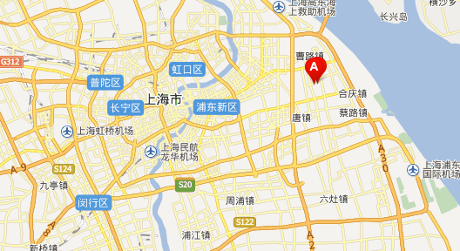

酒店电话：021-38131888 （招银大学）
酒店地址：上海浦东乐昌路380号招商银行信园酒店,乐昌路来安路口向南100米
(上海期货交易所张江中心对面，百度地图输入“乐昌路399号”即可）
线路 | 打车时间 | 地铁线路
浦东机场 | 预计35分钟左右 | 搭乘地铁2号线至华夏东路站一号出口；出站后可联系诚拙金融安排的摆渡车（祝老师：15000171066）或打出租车（预计12分钟)至乐昌路380号招商银行信园酒店--招银大学
虹桥机场/虹桥火车站 | 预计60分钟左右 | 搭乘地铁2号线至华夏东路站一号出口；出站后可联系诚拙金融安排的摆渡车（祝老师：15000171066）或打出租车（预计12分钟)至乐昌路380号招商银行信园酒店--招银大学
上海站 | 预计50分钟左右 | 上海火车站搭乘地铁1号线至人民广场站，换乘地铁2号线至华夏东路站一号出口；出站后可联系诚拙金融安排的摆渡车（祝老师：15000171066）或打出租车（预计12分钟)至乐昌路380 号招商银行信园酒店--招银大学
上海南站 | 预计60分钟左右 | 搭乘地铁1号线至人民广场站，换乘地铁2号线至华夏东路站一号出口；出站后可联系诚拙金融安排的  摆渡车（祝老师：15000171066）或打出租车（预计12分钟)至乐昌路380号招商银行信园酒店-招银大学
来程摆渡车安排：7月10日下午13：00—22:00期间安排摆渡车。
返程摆渡车安排：7月13日下课后有摆渡送至地铁2号线华夏东路站。乘车地点：招银大学门口，发车时间：16:45分

